Lamellendach Lamaxa L50 Line
WAREMA Renkhoff

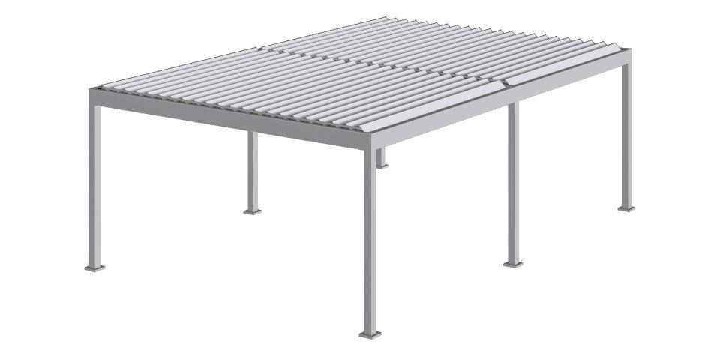Eigenschaften

